**Государственное бюджетное общеобразовательное учреждение**

**Средняя общеобразовательная школа №653**

**с углубленным изучением иностранных языков**

**(хинди и английского)**

**Калининского района г. Санкт-Петербурга имени Рабиндраната Тагора**

**Классный час для 1-4 классов**

**«Музеи Санкт-Петербурга как средство патриотического воспитания»**

**Разработка воспитателя ГПД**

**Григорьевой Екатерины Андреевны**

Санкт – Петербург 2014 – 2015 гг.**Пояснительная записка.**

Младший школьный возраст является периодом становления личности, активного освоения многообразного мира. В школе закладываются основы мировоззрения, миропонимания, нравственные, трудовые, социальные установки личности, система ее ценностей. На этой стадии развития ребенка чрезвычайно важно заложить необходимые морально-нравственные и гражданские ориентиры, принципы россиянина, петербуржца.

Бесценным подспорьем в этой связи является культурно- историческое наследие нашей страны и, бесспорно, Санкт-Петербурга.

Как показали опросы учащихся, дети сейчас не очень много знают об истории города, о его культурно-исторических памятниках. Поэтому возникла идея о создании цикла познавательно-развивающих занятий.

**Название проекта** – «Санкт-Петербург. Всё самое, самое…».

Данное занятие – первое. Называется «Всё самое, самое….».

**Форма проведения** – познавательно-развивающие занятие для учащихся начальной школы.

**Технологии:** проектно-исследовательская, информационно-коммуникативная ИКТ.

**Основная цель проекта** — воспитание юных школьников истинными петербуржцами, знающими и любящими свой город, умеющими и желающими сохранять и приумножать его красоту и самобытность.

**Задачи:**

* рассказать учащимся о культурных достопримечательностях Санкт-Петербурга;
* приобщить учащихся к национальным духовным ценностям;
* стимулировать интерес к изучению истории и культуры родного города;
* воспитывать в учащихся чувство патриотизма и бережного отношения к культурным памятникам;
* способствовать воспитанию у учащихся чувства сопереживания и сопричастности к делам своего города, своей страны;
* развивать творческий потенциал учащихся.

**Ожидаемые результаты**

* учащиеся узнают новое о культурно-исторических памятниках Санкт-Петербурга;
* проявление устойчивого интереса к истории и художественным традициям Санкт-Петербурга и России;
* понимание многообразия культурных явлений, национальных ценностей и духовных традиций;
* эмоционально-ценностное отношение к истории и культуре Санкт-Петербурга и России.

**Оснащение.**

* мультимедийная установка;
* магнитофон.

**Авторский медиапродукт:**

* мультимедийная компьютерная разработка внеклассного мероприятия в виде презентации в программе MicrosoftOfficePowerPoint(20 слайдов);
* конспект занятия.

**Сценарный план.**

*Звучит музыка Р.Глиэра «Гимн великому городу».*

|  |  |
| --- | --- |
| **http://www.mega-stars.ru/img/politics/pictures/petr_i.jpg**  *(Слайд 2)* | На берегу пустынных волн  Стоял *он*, дум великих полн,  И вдаль глядел. Пред ним широко  Река неслася; бедный чёлн  По ней стремился одиноко.  По топким, мшистым берегам  Чернели избы здесь и там,  Приют убогого чухонца;  И лес, неведомый лучам  В тумане спрятанного солнца,  Пред ним шумел.  И думал он…. |

Дети, скажите, пожалуйста, о ком это стихотворение? Кто это – «ОН»? ***(Ответы детей)***

А что это за место описывает автор этого стихотворения А.С.Пушкин? ***(Ответы детей)***

И о чем же думал тогда герой стихотворения? ***(Ответы детей)***

Вот сегодня мы с вами и поговорим о нашем замечательном городе. Что же есть в нем такого самого-самого? Вы не раз гуляли с родителями по нашему городу. Мы с вами ездили на экскурсии и любовались красотами Санкт-Петербурга, узнавали для себя что-то новое. Попробуйте мне ответить сейчас на некоторые вопросы. Назовите, пожалуйста,

|  |  |
| --- | --- |
| - самый первый дом (он же и  самый древний в Петербурге),  *(Слайд 3)* | http://im0-tub-ru.yandex.net/i?id=318469605-67-72&n=21 |
| - самый высокий шпиль,  *(Слайд 4)* | http://im3-tub-ru.yandex.net/i?id=315702200-49-72&n=21 |
| - самый большой музей,  *(Слайд 5)* | http://im8-tub-ru.yandex.net/i?id=4267844-41-72&n=21 |
| - самую главную площадь с самым красивым дворцом и самой высокой колонной,  *(Слайд 6)* | http://im4-tub-ru.yandex.net/i?id=289248106-46-72&n=21 |
| - самый большой остров,  *(Слайд 7)* | http://im4-tub-ru.yandex.net/i?id=2829757-03-72&n=21 |
| - самый первый сад,  *(Слайд 8)* | http://im5-tub-ru.yandex.net/i?id=202074837-69-72&n=21 |
| - самый знаменитый памятник;  *(Слайд 9)* | http://im4-tub-ru.yandex.net/i?id=180141494-05-72&n=21 |
| - самый большой собор.  *(Слайд 10)* | http://im0-tub-ru.yandex.net/i?id=175833625-48-72&n=21 |

Какие вы молодцы! Все правильно ответили! Давайте более подробно становимся на нескольких самых-самых известных достопримечательностях нашего города.

И начнём, конечно, с самого первого дома нашего города.*(Слайд 11)*

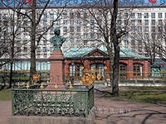

Он находится на Петровской набережной. Этот маленький деревянный домик был первым «дворцом» Петра Великого, основателя нашего города. Этот домик срубили к приезду царя в три дня, расписали его под кирпич, а крышу – под черепицу. Наверное, хотели сказать: «Царь-батюшка, не серчай, это мы в шутку (из камня-то построить не поспели), а вообще-то мы знаем, что ты из камня Санкт-Петербург строить желаешь». *(Слайд 12)*

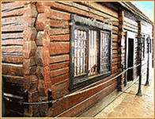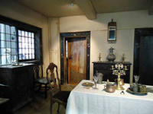

И так это царю Петру понравилось, что он велит потом и другие дома, которые на первое время из дерева строить будут, тоже под кирпич разрисовывать. Домик украсили деревянными мортирками и раскрашенными пушечными ядрами, чтобы порадовать царя, ведь он – капитан бомбардирской роты Преображенского полка.

Домик был маленький, невысокий. Высота потолков 2,5 метра, а двери - и того ниже – 1 метр 82 сантиметра. Но царь, несмотря на рост 2 метра 4 сантиметра, любил, чтобы в обиходе у него было всё небольшое.

Мы с вами и сейчас можем видеть этот домик. Ведь сам царь Пётр очень хотел сохранить для истории первое петербургское строение. По указу царя Доменико Трезини возвёл над ним первый деревянный футляр, при Екатерине II его одели в каменный.  *(Слайд 13)*

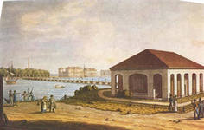

А современный, застеклённый, возвели в прошлом веке.

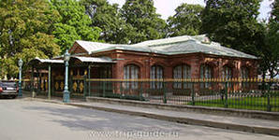

Ребята, а какая достопримечательность находится совсем рядом с первым домиком Петра I? – ***(Ответы детей)***Петропавловская крепость.*(Слайд 14)*

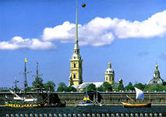

Это самая первая крепость нашего города. На её территории находится собор с самой высокой колокольней, выше неё не разрешалось строить здания. Этот собор является усыпальницей державных правителей России.

Царь Пётр после победы над шведами велел заложить город на берегах Невы. 27 мая 1703 года был большой праздник – день Святой Троицы. Над Невой отслужили молебен и освятили зарождающийся город. Царь назвал его Санкт-Петербург – на голландский манер «Санкт Питербурх», что означает «Святого Петра крепость». Только не подумайте, что Пётр назвал его в свою честь. Наш город носит имя ангела-хранителя царя – святого апостола Петра.

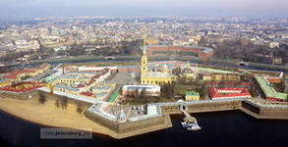

Крепость, которую стали возводить на Заячем острове, назвали Петропавловской, во имя святых апостолов Петра и Павла. И собор, который находится на территории крепости тоже называется Петропавловским. В этом соборе у южной стены погребён Пётр I, он сам указал место, где хотел бы быть похороненным. Потом в нём стали хоронить всех других правителей Российской империи и многих членов царской фамилии.*(Слайд 15)*

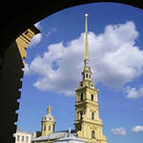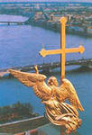

Петропавловский собор был построен по проекту швейцарского архитектора Доменико Трезини. Колокольня собора увенчана высоким шпилем, на верхушке которого помещён флюгер в виде летящего золочёного ангела с крестом в руках. Высота шпиля вместе с крестом 122 с половиной метра. Выше шпиля Петропавловской крепости не разрешалось строить здания. Высота самого ангела более трёх метров, а размах крыльев – почти четыре метра. Но с земли он не кажется таким большим.

Чтобы мы с вами могли его видеть, люди в разное время пытались спасти этого золотого ангела от непогоды, молний, пожаров.

В ночь с 29 на 30 апреля 1756 года в шпиль ударила молния, горящим он упал на крышу собора. Колокольня была полностью утрачена, выгорели все деревянные конструкции крыши, разбит портик при входе.

В 1777 году во время урагана водруженный на заново отстроенную колокольню ангел - флюгер вновь поврежден. В 1778 году флюгер был восстановлен, а на шпиле был установлен громоотвод.

Во время сильного урагана в 1830 году - ангел с крестом на шпиле накренился и угрожал падением. Помочь делу вызвался работавший тогда в Петербурге ярославский кровельщик Петр Телушкин. Он предложил исправить повреждения без сооружения лесов и просил оплатить лишь расходы на материалы, нужные ему для работы. Телушкин обладал необычайной отвагой и силой. При помощи простой веревки он взобрался на вершину шпиля и за несколько дней отремонтировал флюгер. Подвиг Телушкина вошёл в историю отечественной техники как выдающийся образец русской смекалки и отваги.

Во время Великой отечественной войны, чтобы фашистским лётчикам не было видно золотого ангела, альпинисты взбирались на шпиль и укрывали его маскировочным материалом, тем самым спасая его для нас. Решено было покрыть шпиль серой шаровой масляной краской. Такой камуфляж впоследствии можно было без особого труда смыть с помощью химических реагентов, что и было сделано после полного снятия блокады.*(слайд 16)*

*[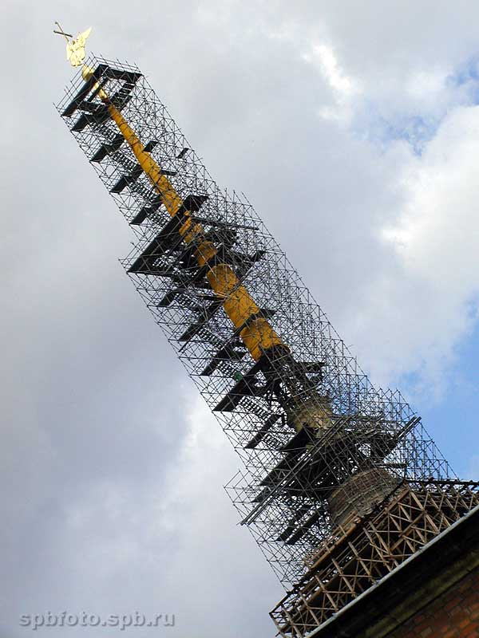](http://spbfoto.spb.ru/foto/details.php?image_id=631&sessionid=6782f1f7ccc942248e94a4a99eb63b72)[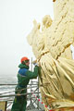](http://www.old.gov.spb.ru/Pictures/big8615146338857.jpg)*

Последняя реставрация ангела была проведена в преддверие празднования 300-летия города — в 2003 году. Как это происходило можно увидеть на этих слайдах. (*Физкультминутка.)*

Ребята, а теперь послушайте, пожалуйста, строки стихотворения и подумайте, о каком памятнике может идти в нём речь.

|  |  |
| --- | --- |
| Какая дума на челе!  Какая сила в нём сокрыта!  А в сем коне какой огонь!  Куда ты скачешь, гордый конь,  И где опустишь ты копыта?  О мощный властелин судьбы!  Не так ли ты над самой бездной,  На высоте, уздой железной  Россию поднял на дыбы? ***Ответы детей.*** | http://im7-tub-ru.yandex.net/i?id=218780622-50-72&n=21  *(Слайд 17)* |

Да, верно. Это самый известный памятник Петру I – Медный всадник. 7 августа 1782 года, в день столетия с начала правления Петра Великого был открыт этот монумент. А пятьдесят лет спустя А.С.Пушкин создаст свою петербургскую поэму, где даст этому памятнику имя – Медный всадник.*(Слайд 18)*

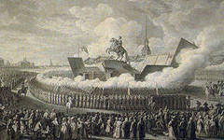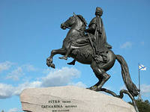

Императрица Екатерина II пригласила в Россию французского скульптора Этьена Фальконе и заказала ему памятник Петру I. Она как бы утверждала тем самым: «Я, Екатерина II, - продолжательница великих дел великого императора». На постаменте выбиты слова на русском и латинском языках «Петру Первому Екатерина Вторая».

Этот памятник примечателен очень многим. Фигуру царя и коня создал Фальконе, а вот голову Петра вылепила его ученица Мари Анн Колло. Русский скульптор Фёдор Гордеев вылепил перед отливкой змею. Проект постановки монумента разработал архитектор Юрий Фельтен. Памятник делали очень долго – целых двенадцать лет. Посмотрите, пожалуйста, как легко стоит конь на двух ногах. Это не так просто поставить конную статую на две точки опоры. Этьен Фальконе решил сделать всё очень прочно, на века, потому и добавил эту небольшую деталь: как бы нечаянно конь царя Петра слегка задевает змею хвостом – это и есть третья точка опоры всей статуи. Но и это ещё не всеособенности этого памятника. Ребята, может мне кто-нибудь поможет?

***Ответы детей.***

*(Слайд 19)*

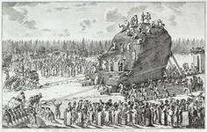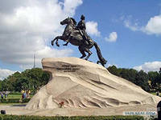

Конечно, постамент памятника. Он высечен из Гром-камня. Этот камень был привезён из пригорода Санкт-Петербурга Лахты. Царь Пётр любил когда-то бывать в этих краях и, как говорят жители этих мест, не раз поднимался на огромный камень, чтобы с него обозревать Финский залив. Этот камень прозвали «гром-камень» за то, что в него однажды попала молния и сделала в нём большую трещину. Для памятника Петру I нашли эту скалу и с огромным трудом перевезли в Петербург. Гром-камень будут катить по бронзовым шарам, которые уложены в особые желоба, обитые медью. Автором этого приспособления являются Ласкари и Иван Бецкой. По приказу последнего в честьперевозки камня была даже выбита медаль с надписью: «Дерзновению подобно». Когда Гром-камень достиг берегов Финского залива, туда подали специальное судно, похожее на баржу. К нему будут приставлены два парусника, и доплывёт Гром-камень до того места, где решила Екатерина II поставить памятник основателю Петербурга.

Вот, ребята, мы с вами окунулись в историю создания Санкт-Петербурга. Мы с вами посмотрели только три достопримечательности.

Давайте ещё раз вспомним, как они называются. ***(Ответы детей)***

Где они находятся? ***(Ответы детей)***

Что интересного вы о них узнали? ***(Ответы детей)***

В нашем городе есть ещё очень большое количество прекрасных зданий и памятников со своей потрясающей историей, много всего «самого-самого»интересного и завораживающего. Я думаю, что мы с вами ещё не раз вернёмся к этой теме.

А в заключении я бы хотела вас попросить сделать следующее. Вы знаете, что в нашем городе много островов. Представьте, пожалуйста, что нашёлся один остров, на котором почти ничего нет. Что бы вы могли построить или создать на нём? Может быть красивое здание, или прекрасный сад, или шикарный памятник. Нарисуйте, пожалуйста. Но только условие – это должно быть что-то «самое-самое», что украсит наш город. А чтобы к вам пришло вдохновение, послушайте, пожалуйста, «Гимн Великому Городу» композитора Р.Глиэра. А потом мы устроим выставку ваших проектов.*(Звучит «Гимн Великому городу» муз.Р.Глиэра, сл. О.Чупрова)*

**Список литературы.**

1. Алифанова Г.Т. Петербурговедение для малышей. СПб., 2005.
2. Шиф Л. Единственный город. СПб., 1997.
3. Яковлева Н.А. Наш город Санкт-Петербург. СПб., 1998.
4. http://www.old.gov.spb.ru
5. http://www.opeterburge.ru
6. http://spbfoto.spb.ru
7. http://ru.wikipedia.org